КОМАЦУ ЭКСКАВАТОР
PС1800-6
С ПРЯМОЙ ЛОПАТОЙ

С: | КОВШОМ 11 м³
 | СТРЕЛОЙ 5950 мм и РУКОЯТЬЮ 4450 мм,
 | СТАЛЬНОЙ КАБИНОЙ,
 | БАШМАКАМИ 810 мм С ДВОЙНЫМ ГРУНТОЗАЦЕПОМ
ДЛЯ: | РАБОТЫ ПРИ ТЕМПЕРАТУРЕ –30^{о}С +40^{о}С



ГИДРАВЛИЧЕСКИЙ ЭКСКАВАТОР PС1800-6
(С ПРЯМОЙ ЛОПАТОЙ)

СПЕЦИФИКАЦИЯ

ЭКСПЛУАТАЦИОННЫЙ ВЕС | 180000 кг
С учетом полной заправки топливом, смазкой, маслом гидравлической системы, оператором и весом оборудования:
СТРЕЛЫ ДЛИНОЙ : 5,950 мм
РУКОЯТИ ДЛИНОЙ: 4,450 мм
КОВШОМ : 11 м³
БАШМАКАМИ : 810 мм с двойным грунтозацепом
МОЩНОСТЬ НА МАХОВИКЕ:
SAE J1349 | 2х338 кВт (2х454 л.с.) / 1 800 об/мин
DIN 6270 | 2x338 кВт (2х460 л.с) / 1800 об/ мин
ЕМКОСТЬ КОВША (с шапкой) | 11,0 м³
ШИРИНА КОВША | 3,220 мм
ДЛИНА СТРЕЛЫ | 5,950 мм
ДЛИНА РУКОЯТИ | 4,450 мм
УСИЛИЕ ПРИ КОПАНИИ
Усилие создаваемое ковшом | 73,500 кг
Усилие на рукояти | 77,000 кг
ДВИГАТЕЛЬ:
Производитель | KOMATSU
Модель | 2 х SAA6D140Е-2
Система охлаждения | Водяного охлаждения
Система впуска воздуха | С турбо наддувом и последующим охлаждением
Кол-во цилиндров | 6
Диаметр цилиндра | 140 мм
Ход поршня | 165 мм
Рабочий объем двигателя | 15,24 литров
Максимальный крутящий момент | 2 х 214 кг.м (2,099 Н.м)
Обороты двигателя при максимальном крутящем моменте | 1 350 об/мин
ТОПЛИВНАЯ СИСТЕМА:
Топливо | Дизельное топливо марки D975-60T №2D по спецификации ASTM
Метод впрыска | Непосредственный впрыск
Регулятор | Механический всережимный регулятор
СИСТЕМА СМАЗКИ:
Способ смазки | Принудительный
Тип | Шестеренчатый насос
Фильтр | Полнопоточный
Способ охлаждения | Водяное охлаждение
СИСТЕМА ОХЛАЖДЕНИЯ | Принудительная циркуляция центробежным водяным насосом
ТИП ВЕНТИЛЯТОРА: | Всасывающего типа
ТИП ВОЗДУХООЧИСТИТЕЛЯ: | Сухого типа с автоматической системой удаления пыли и индикатором запыленности
СИСТЕМА ЗАПУСКА
Метод запуска | Пусковой электродвигатель
Напряжение пускового двигателя | 24 В
Мощность пускового двигателя | 7,5 КВт
Напряжение генератора | 24 В
Сила тока на генераторе | 50 А
Аккумуляторные батареи | 2 х 12 В - 170 А/Ч
ГИДРАВЛИЧЕСКАЯ СИСТЕМА:
Тип | OLSS (воспринятые нагрузки с открытым центром)
ГЛАВНЫЙ НАСОС:
Тип | Аксиально-поршневой насос с регулируемым потоком
Кол-во | 6
Главные насосы | 4 х 420 литров/мин
Насосы магистрали поворота | 2 х 314 литров/мин
ВСПОМОГАТЕЛЬНЫЙ НАСОС:
Тип | Шестеренчатый насос
Максимальная производительность | 2х138 литров/мин
РЕГУЛИРОВКА ПРЕДОХРАНИТЕЛЬНЫХ КЛАПАНОВ:
Магистраль рабочего оборудования | 300 кг/см²
Магистраль движения | 320 кг/см²
Магистраль поворота | 300 кг/см²
Магистраль управления | 30 кг/см²
КОНТРОЛЬНЫЙ КЛАПАН:
Тип | 2-х золотникового типа х 1  4-х золотникового типа х 2  5-ти золотникового типа х 2
ГИДРАВЛИЧЕСКИЙ МОТОР:
Передвижения | Аксиально – поршневого типа х 4  (2 с каждой стороны)
Поворота | Аксиально – поршневого типа х 2
Кол-во цилиндров – диаметр поршня х ход поршня х диаметр штока
Стрела | 2 - 280 мм х 1930 мм х 180 мм
Рукоять | 2 - 200 мм х 2170 мм х 150 мм
Ковш | 2 - 225 мм х 2050 мм х 160 мм
Донной разгрузки | 2 - 180 мм х 600 мм х 100 мм
КАБИНА ОПЕРАТОРА:
Тип | Всесезонная, закрытого типа
ОРГАНЫ УПРАВЛЕНИЯ:
Тип | Два рычага, управляющие стрелой, рукоятью ковша и поворотом платформы
РУЛЕВОЕ УПРАВЛЕНИЕ:
Тип | Два рычага с педалью
ПРИВОД:
Способ привода | ГИДРОСТАТИЧЕСКИЙ
Система редукции | 2-х ступенчатая планетарная передача  1-ступенчатая цилиндрическая прямозубая передача
Максимальное тяговое усилие | 105,000 кг
Макс. скорость движения | 2,7 км/час
Максимальный уклон | 70% (35°)
ТОРМОЗА:
МЕХАНИЗМ ПЕРЕДВИЖЕНИЯ:
Рабочий тормоз | Гидравлические с блокировкой
Стояночный тормоз | Мокрого типа, многодисковые
ПОВОРОТНЫЙ МЕХАНИЗМ:
Рабочий тормоз | Гидравлические с блокировкой
Блокировочный тормоз | Мокрого типа, многодисковые
ХОДОВАЯ ЧАСТЬ:
Тип | Гусенично – тракторного типа
Основная рама | Н - образная рама
Рама гусеничной тележки | Коробчатого типа
Уплотнение пальца гусеницы | С уплотнениями
Натяжение гусеницы | Гидравлического типа
Тип катков | С плавающим уплотнением
БАШМАКИ:
Тип | С двойным грунтозацепом
Ширина башмака | 810 мм
Количество башмаков | 49, с каждой стороны
КОЛИЧЕСТВО КАТКОВ:
Поддерживающие катки | 3, с каждой стороны
Опорные катки | 8, с каждой стороны
ДАВЛЕНИЕ НА ГРУНТ: | 1,73 кг/см²
СИСТЕМА ПОВОРОТА:
Механизм привода | Гидростатический
Редукционная система | Планетарная, двухступенчатая передача
Скорость поворота | 4,5 об/мин
ЗАПРАВОЧНЫЕ ЕМКОСТИ:
Топливный бак | 2300 литров
Радиатор | 2 х 85 литров
Двигатель | 2 х 38 литра
Конечная передача, с каждой стороны | 85 литров
Привод поворота | 2 х 30 литров
Коробка отбора мощности | 2 х 20 литров
Гидравлическая система | 1500 литров

ГИДРАВЛИЧЕСКИЙ ЭКСКАВАТОР PС1800-6
(С ПРЯМОЙ ЛОПАТОЙ)

РАЗМЕРЫ

ДЛИНА | 13,230 мм
ШИРИНА | 6,015 мм
ВЫСОТА ДО ВЕРХА СТРЕЛЫ | 8180 мм
ВЫСОТА ДО ВЕРХА КАБИНЫ | 6,510 мм
КЛИРЕНС ДО ПРОТИВОВЕСА | 2,080 мм
МИН. КЛИРЕНС | 730 мм
ПОВОРОТНЫЙ РАДИУС | 6,235 мм
ДЛИНА ГУСЕНИЦЫ НА ЗЕМЛЕ | 5,780 мм
ДЛИНА ГУСЕНИЦЫ | 7,445 мм
ШИРИНА КОЛЕИ ГУСЕНИЦЫ | 4,600 мм
ШИРИНА ПО ГУСЕНИЦАМ | 5,410 мм
ШИРИНА БАШМАКА | 810 мм
ВЫСОТА ГРУНТОЗАЦЕПА | 25 мм
ВЫСОТА ПО КАПОТУ | 4,535 мм
ВЫСОТА ПО ВЕРХУ ПОРУЧНЯ | 5,175 мм
ШИРИНА ПО КАБИНЕ | 5,055 мм
РАССТОЯНИЕ ОТ ЦЕНТРА ПОВОРОТА ДО ЗАДНЕЙ ЧАСТИ ПРОТИВОВЕСА | 6,140 мм
ОБЩАЯ ШИРИНА ХОДОВОЙ ЧАСТИ | 5,630 мм
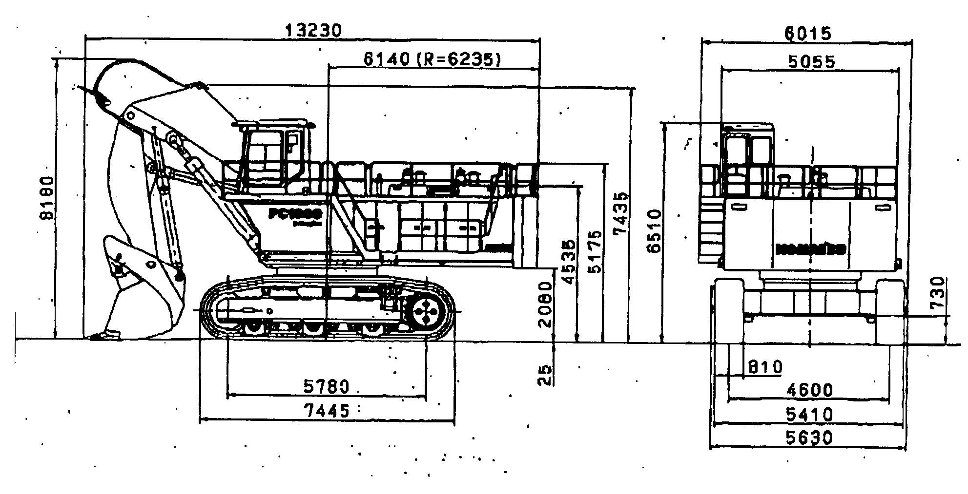

ГИДРАВЛИЧЕСКИЙ ЭКСКАВАТОР PС1800-6
(С ПРЯМОЙ ЛОПАТОЙ)

РАБОЧИЕ ПАРАМЕТРЫ

МАКСИМАЛЬНАЯ ВЫСОТА КОПАНИЯ | 14,420 мм
МАКСИМАЛЬНАЯ ВЫСОТА РАЗГРУЗКИ | 9,635 мм
МАКС. ГЛУБИНА КОПАНИЯ | 3,220 мм
МАКСИМАЛЬНАЯ ДОСЯГАЕМОСТЬ КОПАНИЯ | 13,170 мм
МАКСИМАЛЬНАЯ ДОСЯГАЕМОСТЬ КОПАНИЯ НА УРОВНЕ ЗЕМЛИ | 11,940 мм
ХОД КОВША НА УРОВНЕ СТОЯНИЯ | 4,850 мм
МИН. ХОД КОВША НА УРОВНЕ СТОЯНИЯ | 7,090 мм

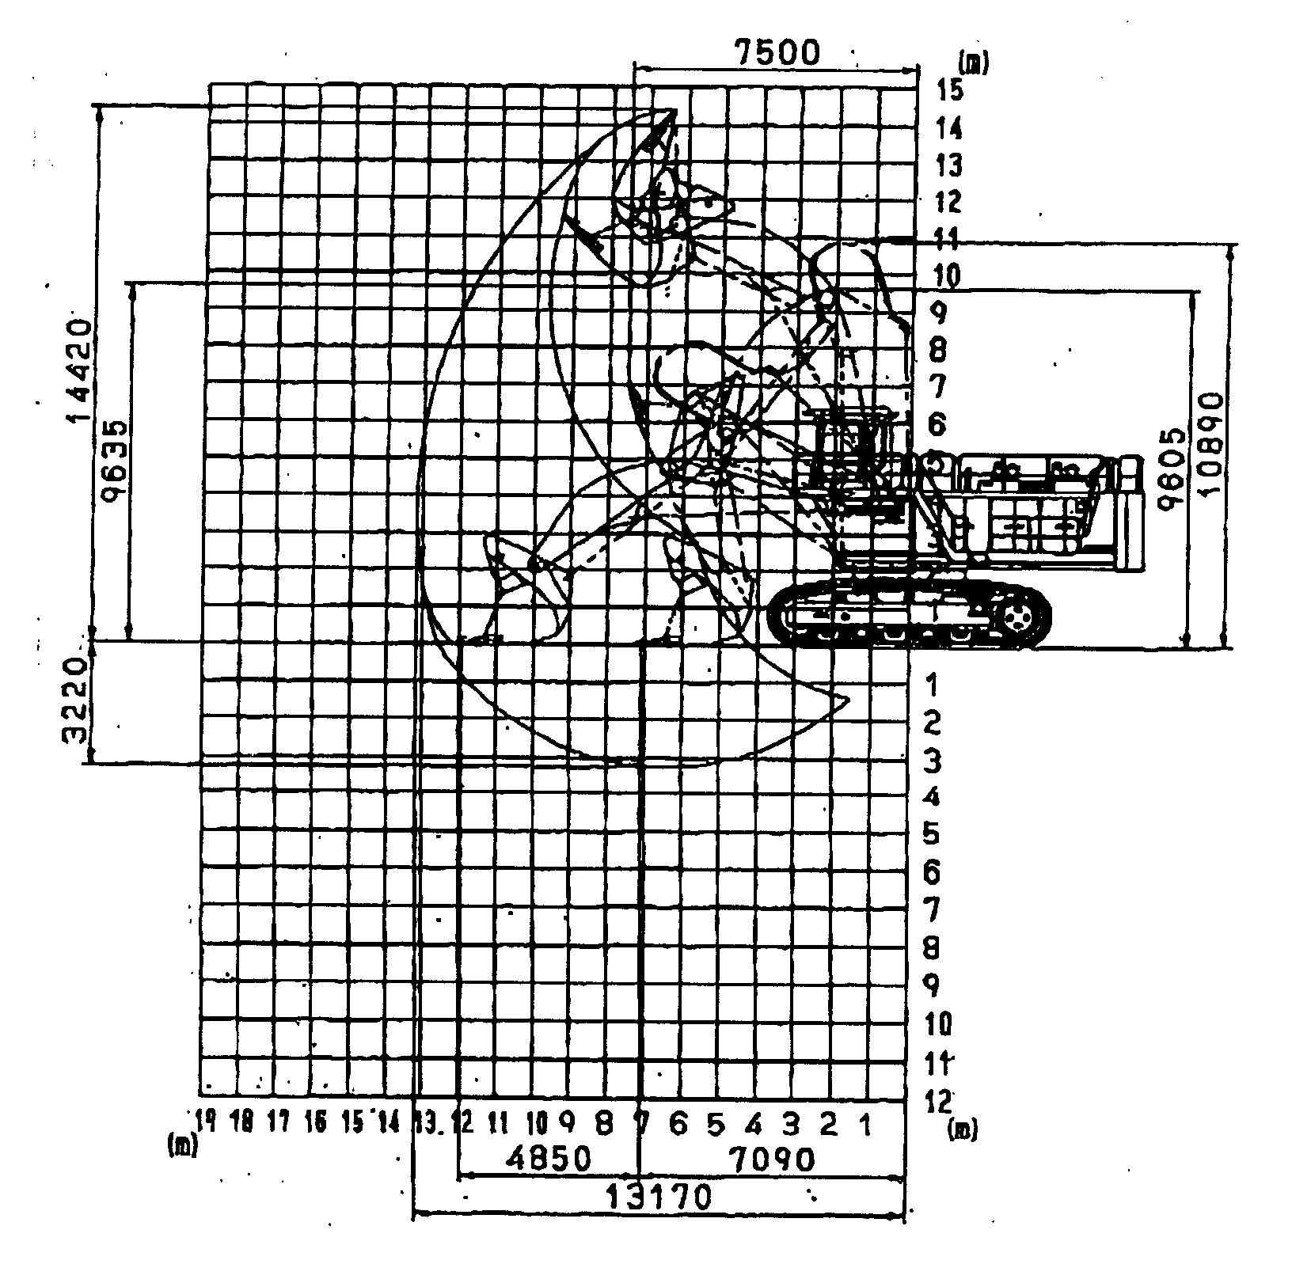

РАБОЧИЕ ХАРАКТЕРИСТИКИ ДВИГАТЕЛЯ
МОДЕЛЬ ДВИГАТЕЛЯ:  SAA6D140E-2 | ПРИМЕНЕНИЕ:  PC1800-6 |  | No.
ДИАМЕТР ПОРШНЯ:  140 мм 5.51 дюйма  ХОД ПОРШНЯ: 165 мм 6.50 дюйма | ЧИСЛО ЦИЛИНДРОВ: 6  РАБОЧИЙ ОБЪЕМ: 15.24 л 930 куб. дюйма |  | ДАТА
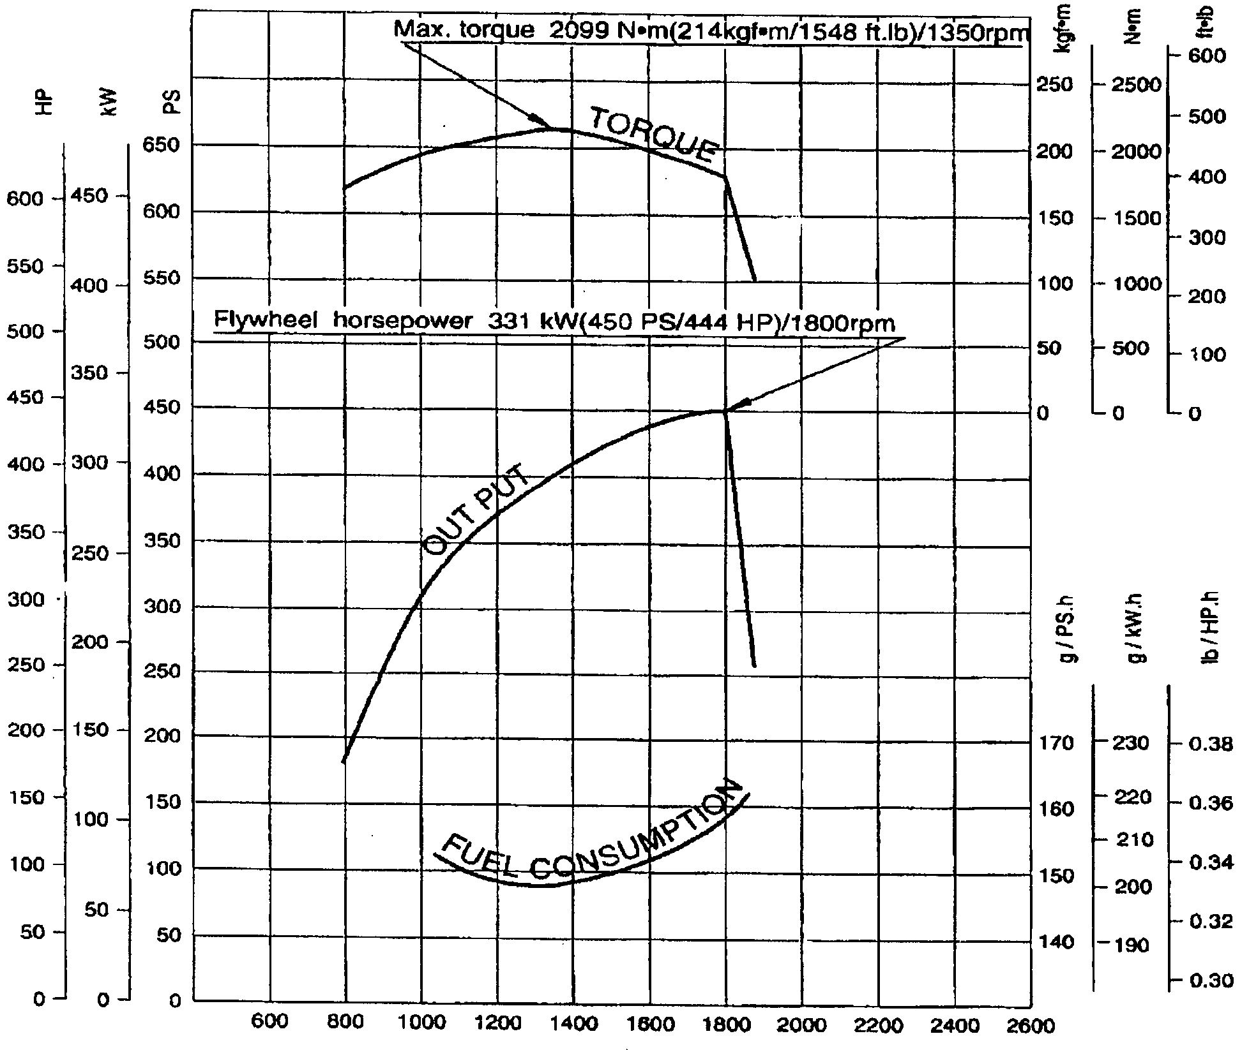
СКОРОСТЬ ДВИГАТЕЛЯ ( ОБ/МИН)

- Данные характеристики применимы для следующих рабочих условий - температура окружающей среды 25°С (77 ° F), 100 кПа, 750 мм рт. столба или 29.5 дюймов рт. столба (атмосферное давление) и 1кПа 7.5 мм рт. столба/0.3 дюйма рт. столба
( давление насыщенного пара)
- Двигатель оснащен вентилятором, воздушным фильтром, водяным насосом, масляным насосом, генератором и выхлопной трубой.
NO. СПЕЦИФИКАЦИИ FKPO1046
На диаграмме указано:  Max. Torque -Макс. Крутящий Момент  Flywheel horsepower - Кривая изменения мощности в зависимости от оборотов двигателя |  | Fuel Consumption - Потребление топлива в зависимости от оборотов двигателя.  Output – Шкала мощности.
ГИДРАВЛИЧЕСКИЙ ЭКСКАВАТОР PС1800-6
(С ПРЯМОЙ ЛОПАТОЙ)

ТАБЛИЦА АКСЕСУАРОВ

НОМЕР ПО КАТАЛОГУ | НАИМЕНОВАНИЕ | КОЛ-ВО | ПРИМЕЧАНИЕ
 | КЛЮЧ ЗАЖИГАНИЯ | 2
 | КАТАЛОГ ЗАПАСНЫХ ЧАСТЕЙ | 1
 | РУКОВОДСТВО ПО ОБСЛУЖИВАНИЮ И ЭКСПЛУАТАЦИИ | 1

ГИДРАВЛИЧЕСКИЙ ЭКСКАВАТОР PС1800-6
(С ПРЯМОЙ ЛОПАТОЙ)

ОПЦИОННЫЙ ИНСТРУМЕНТ

НОМЕР ПО КАТАЛОГУ | НАИМЕНОВАНИЕ | КОЛ-ВО | ПРИМЕЧАНИЕ
09000-30006 | НАБОР КЛЮЧЕЙ | 1
09020-10284 | НАБОР ГОЛОВОК | 1 комплект
09033-00190 | ОТВЕРТКА | 1
09036-00150 | ПЛОСКОЗУБЦЫ | 1
09039-00150 | МОЛОТОК | 1
09055-10390 | ВОРОТОК | 1
09019-08035 | КЛЮЧ | 1 | ДЛЯ ФИЛЬТРА
178-98-11120 | ГОЛОВКА | 1
195-98-11590 | ГОЛОВКА | 1
07950-80002 | ШПРИЦ | 1
07950-90403 | КАРТРИДЖ (КОНСИСТЕНТНОЙ СМАЗКИ) | 1
07951-11400 | НАСАДКА | 1
09056-05513 | СУМКА ДЛЯ КЛЮЧЕЙ | 1
04530-13045 | РЫМ БОЛТ | 2 | Для строповки механизма поворота и пальцев рабочего оборудования
04530-13665 | РЫМ БОЛТ | 2 | Для строповки механизма отбора мощности
ГИДРАВЛИЧЕСКИЙ ЭКСКАВАТОР PС750-6
(С ПРЯМОЙ ЛОПАТОЙ)

ТАБЛИЦА ОПЦИОННЫХ ЗАПАСНЫХ ЧАСТЕЙ

НОМЕР ПО КАТАЛОГУ | НАИМЕНОВАНИЕ | КОЛ-ВО | ПРИМЕЧАНИЕ
600-211-1231 | ПАТРОН | 4 | Масляный фильтр двигателя
600-212-1511 | ПАТРОН | 2 | Байпасный масляный фильтр двигателя
07063-51210 | ЭЛЕМЕНТ | 6 | Возвратный фильтр гидросистемы
07000-15180 | О-КОЛЬЦО | 6 | Для возвратного фильтра гидросистемы
113-60-23160 | ПАТРОН | 2 | Для фильтра сливной магистрали
600-311-7132 | ПАТРОН | 2 | Топливный фильтр
6128-81-7043 | ЭЛЕМЕНТ | 2 | Воздушный фильтр
6212-85-6840 | РЕМЕНЬ | 2 | Ремень генератора
600-736-9710 | РЕМЕНЬ | 2 | Ремень вентилятора
07002-13634 | О-КОЛЬЦО | 4 | Для сливной и контрольной пробки конечной передачи
600-411-1171 | ПАТРОН | 2 | Антикоррозионный фильтр
6210-11-8820 | ПРОКЛАДКА | 12 | Для крышки головки цилиндра
07000-В3048 | О-КОЛЬЦО | 40 | Для шлангов гидросистемы
07000-В3032 | О-КОЛЬЦО | 8 | Для шлангов гидросистемы
07000-В3025 | О-КОЛЬЦО | 2 | Для шлангов гидросистемы
04120-21738 | РЕМЕНЬ | 2 | Для привода компрессора кондиционера
21Т-60-71180 | ПАТРОН | 6 | Для фильтра сливной магистрали насоса

